Состоялось торжественное открытие фельдшерского здравпункта

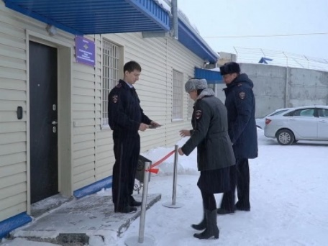**23 января 2024**

|  |  |
| --- | --- |
|  |  |

22 января в изоляторе временного содержания подозреваемых и обвиняемых Межмуниципального отдела МВД России «Шумихинский» состоялось торжественное открытие фельдшерского здравпункта поликлиники ФКУЗ «Медико-санитарная часть МВД России по Курганской области» в городе Шумиха.

[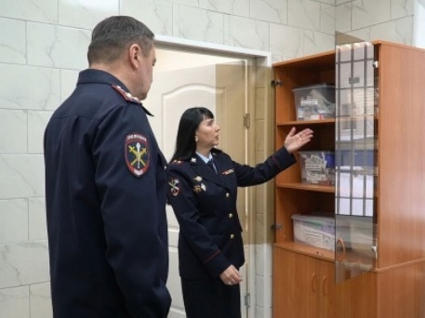](http://www.45шумиха.рф/tinybrowser/fulls/images/2024/zdravpunkt003_novyy_razmer-392xx294.jpg)Здравпункт построен в соответствии с приказом МВД России в рамках Концепции развития первичной медико-санитарной помощи в системе Министерства внутренних дел Российской Федерации. Он находится в комплексе зданий межмуниципального отдела, в городской черте с развитой инфраструктурой.

Руководитель Медико-санитарной части МВД России по Курганской области Светлана Солдатченко отметила, что новый здравпункт является вторым объектом открывающим возможности получить доступную качественную медицинскую помощь личному составу межмуниципальных отделов отдалённых от областного центра. Здесь будет осуществляться первичный прием пациентов и неотложная медицинская помощь. Пациенты смогут проверить артериальное давление, уровень сахара в крови, уровень насыщения крови кислородом, провести электрокардиографическое исследование, а также получить другие медицинские услуги.

[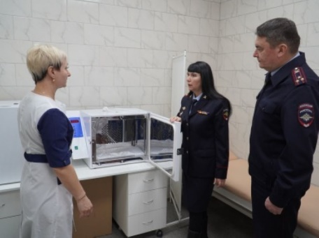](http://www.45шумиха.рф/tinybrowser/fulls/images/2024/zdravpunkt014_novyy_razmer-392xx294.jpg)Для сотрудников-водителей будет организован предрейсовый и послерейсовый профилактический медицинский осмотр.

«Надеемся, что новый фельдшерский здравпункт будет способствовать укреплению и сохранению здоровья личного состава, а также стремлению поддерживать здоровый образ жизни», – добавила Светлана Захаровна.

На мероприятии присутствовали начальник межмуниципального отдела МВД России «Шумихинский» Николай Иванов, начальник Центра государственного санитарно-эпидемиологического надзора – главный государственный санитарный врач Олег Никифоров, а также старшая медицинская сестра поликлиники МСЧ Александра Терентьева.

Дата создания: 23-01-2024